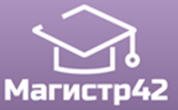
Всероссийский проект конкурсов
методических разработок уроков и внеклассных мероприятий
для педагогов и обучающихся.
«Здоровые дети – здоровое будущее»
Публикуются списки победителей и призеров конкурса.
Остальные участники получат дипломы лауреатов / сертификаты за участие.
Рассылка наградных документов (до 30 июня 2018 года).
Приказ № 61 от 05.06.2018г.
№ п/п | ФИО | РЕГИОН
1 | Босова Валентина Николаевна | Карачаево-Черкесская Республика
2 | Басова Людмила Константиновна | Томская область

